**Dokumentacja użytkownika**

**Zasady gry chaos i porządek**

Chaos i porządek do wariant gry kółko i krzyżyk. Gra rozgrywana jest na planszy 6x6 pól między dwoma graczami. Jeden z nich gra jako chaos drugi jako porządek. Obaj gracze na zmianę wykładają na dowolne puste pole planszy znaki O lub X (kółka i krzyżyki). Celem porządku jest ułożenie linii pięciu tych samych znaków. Linia ta może być pionowa, pozioma lub na ukos. Po ułożeniu takiej linii porządek od razu zwycięża. Zwycięstwo chaosu następuję po zapełnieniu się całej planszy bez wystąpienia 5 takich samych znaków w linii. Grę zawsze rozpoczyna gracz będący porządkiem.

Uwaga: Ułożenie 6 takich samych znaków w linii nie daje porządkowi zwycięstwa

**Niezbędne biblioteki**

Do uruchomienia programu niezbędne jest posiadanie zainstalowanej biblioteki Tabulate

**Uruchomienie gry**

Gra zostaje rozpoczęta poprzez uruchomienie pliku order_and_chaos_main.py

**Rodzaje graczy**

W grze występują trzy rodzaje graczy. Kontrolowany przez człowieka (Player), gracz wykonujący losowe ruchy sterowany przez komputer (PcRandomPlayer) oraz gracz wykonujący możliwie najbardziej skuteczne ruchy również sterowany przez komputer (PcPlayer).

**Przebieg gry**

Wybór graczy

Po uruchomieniu gry następuje wybór graczy w danej rozgrywce. Pierwszy z graczy domyślnie jest sterowany przez człowieka (Player)

W pierwszej kolejności wybiera się imię pierwszego gracza

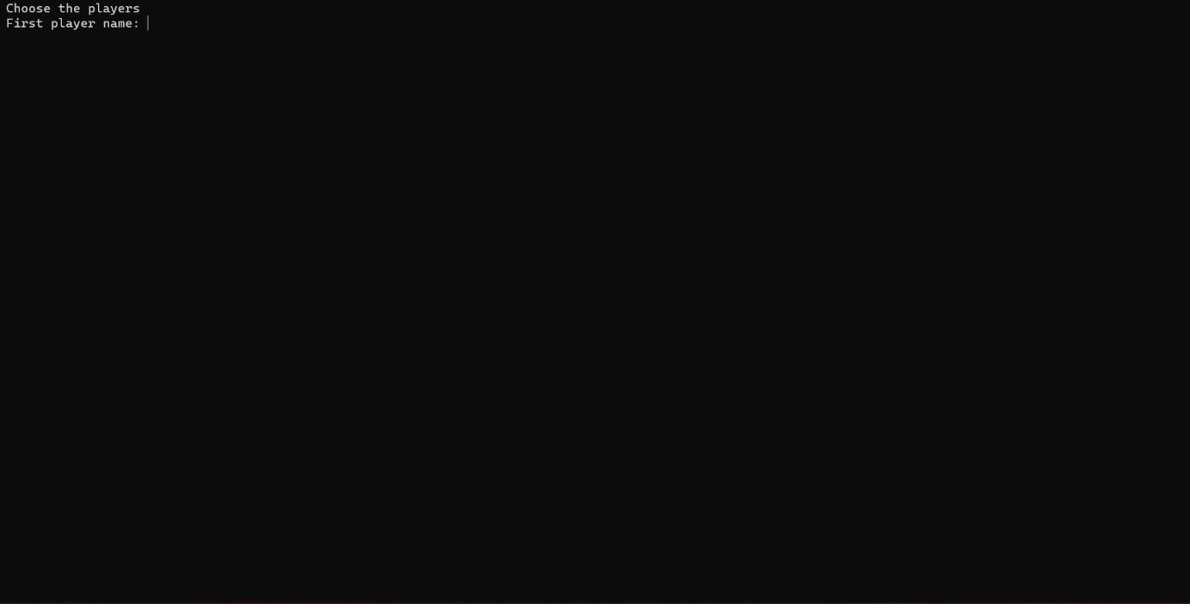

Następnie zostaje wybrany jego cel gry (chaos lub porządek)

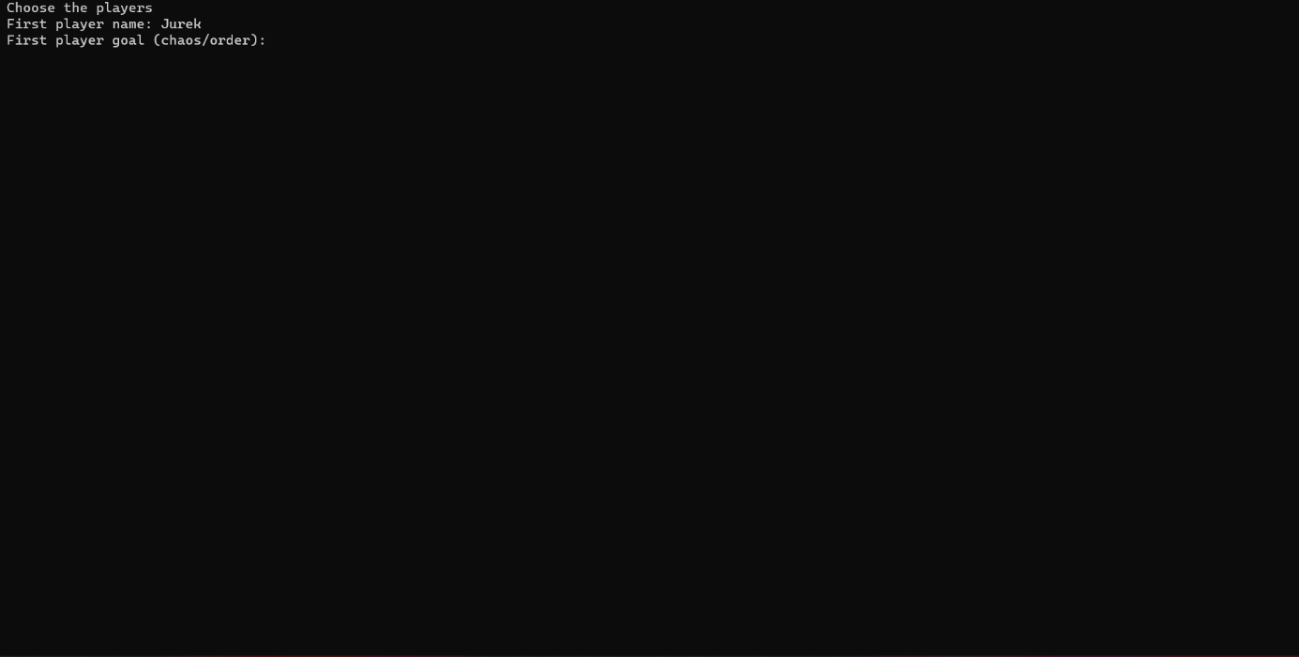

Dalej następuje wybór typu drugiego gracza (Player, PcRandomPlayer lub PcPlayer)

Po czym wybrane zostaje imię drugiego gracza. Cel drugiego gracza zostaje automatycznie przepisany na podstawie wyboru dla gracza pierwszego.

**Rozgrywka**

Po wyborze graczy rozpoczyna się rozgrywka.

Każdy z graczy kolejno wykonuje swój ruch wybierając pole poprzez wpisanie wiersza planszy w którym ono się znajduje oraz kolumny. Po czym wybiera znak jaki ma zostać wstawiony na to pole. Po zatwierdzeniu wyborów znak zostaje wstawiony na planszę i rozpoczyna się ruch kolejnego gracza.

**Błędy**

Numery kolumn muszą być liczbami od 0 do 5, a wybrany znak musi być kółkiem lub krzyżykiem (O lub X).

Jeśli któryś z tych warunków nie jest spełniony to ruch zostaje powtórzony. Dzieje się to również w przypadku próby wstawienia znaku na zajęte już pole.

**Zrestartowanie i wyłączenie gry**

Po wpisaniu zamiast którejkolwiek wartości podczas wyboru ruchu, którejś z tych komend (q, quit, restart, new_game) wywołuje możliwość wyłączenia gry lub rozpoczęcia jej od nowa. Wpisanie „y” powoduje rozpoczęcie nowej gry, „n” kończy grę i działanie programu. Komenda „exit” lub wpisanie dowolnej innej komendy innej niż „y” lub „n” powraca do aktualnej rozgrywki.

